Notre classe de MS-GS

La rentrée est déjà loin… il est temps de présenter notre classe de MS-GS. Cette année, nous sommes 24 élèves. Il y a 6 MS et 18 GS.
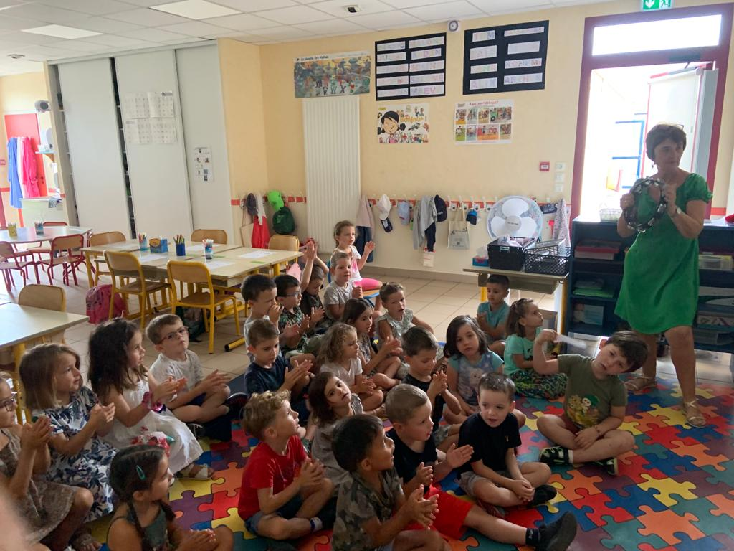

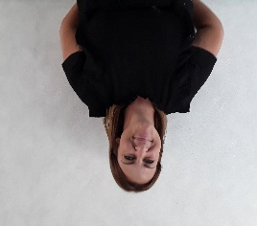
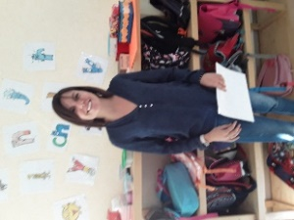

Nathalie Stéphanie Marina Emilie
Plusieurs adultes sont là pour nous encadrer. Stéphanie nous aide tous les jours et nous surveille sur la cour le midi. L’après-midi, les GS sont avec Marina le mardi et le vendredi pour les apprentissages en lecture et le lundi et le jeudi avec Nathalie pour les activités de mathématiques. Les MS rejoignent les autres MS pour le temps de sieste ou de repos et ils restent avec Stéphanie Caillé pour les apprentissages.

Stéphanie
Nous sommes répartis en 3 groupes : les bleus et les verts (GS) et les rouges (MS).
Le matin, nous avons des ateliers dirigés avec Nathalie et nous avons des ateliers autonomes avec un atelier-tiroir différent chacun.

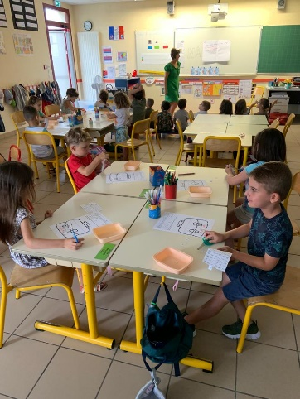
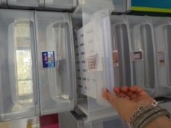
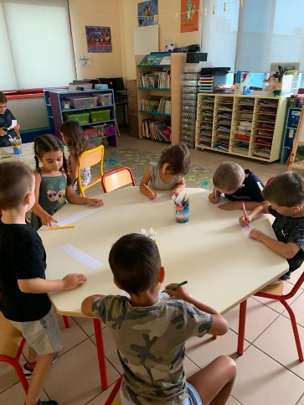

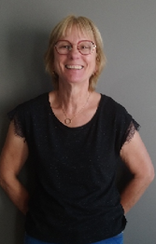
Geneviève, une très gentille bénévole vient nous lire des histoires le vendredi matin.

Nous avons aussi fait la connaissance d’Olympe. Elle nous a annoncé qu’un grand évènement se préparait en 2024 : LES JEUX OLYMPIQUES à PARIS. Elle va nous faire découvrir des continents ainsi que des jeux sportifs tout au long de l’année.
On a aussi rencontré « Le petit ogre » qui est arrivé dans la classe de Marina. C’est un ami d’Olympe.
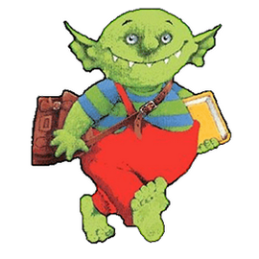

Bonjour !

Je suis Olympe, la nouvelle mascotte de la classe.

Toute l’année je partirai en week-end chez tous les élèves de la classe.

J’ai pour mission de faire découvrir aux enfants de la classe un grand évènement qui aura lieu en 2024 à Paris : les jeux olympiques !

Nous allons donc partir à la découverte de sports olympiques et de pays situés sur les 5 continents . Nous allons élaborer un lapbook des JO.

Je compte sur vous pour faire des photos ou des dessins et d’aider votre enfant à écrire un petit mot sur le cahier de vie sur ce qu’il aura fait avec moi le week-end que vous me recevrez.

Olympe !

